昨日知识点回顾：

01、3d立方体

02、transform动画

03、字体图标

04、弹性布局

今日知识点：

01、弹性布局携程网

02、3d切割轮播图

03、全屏插件fullpage.js

# 1 弹性布局携程网

## 1.1 01-HTML5-今天任务说明

1. **今天课程内容**
   1. 携程网
   2. 切割轮播图
   3. 360全屏页面

## 1.2 02-HTML5-携程网页面结构分析

**结构分析：**

1. **header部分**

a) img图片

1. **main部分**
2. 上部section区块：left和right
3. 下部section区块：img
4. **footer部分**

a) 导航块nav+内容块

## 1.3 03-HTML5-携程网页面结构代码实现

1. **结构代码**

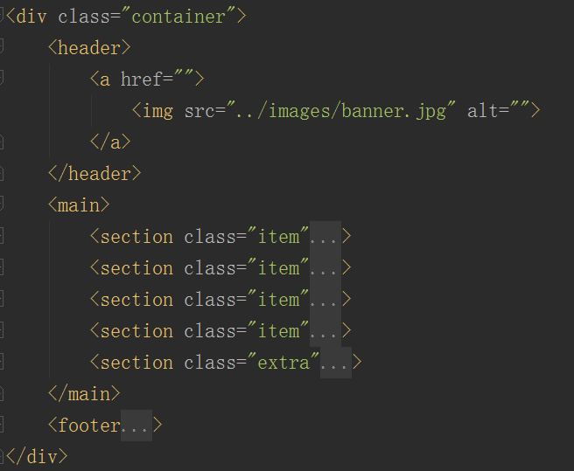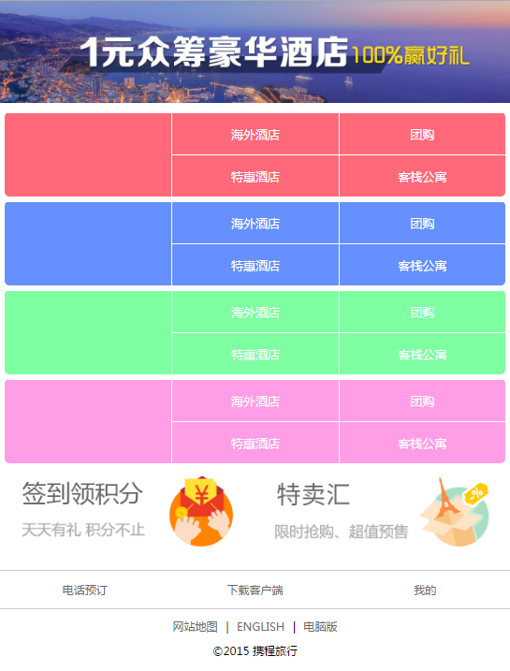

## 1.4 04-HTML5-携程网页面样式添加(上)

1. **头部布局**
   1. 开启弹性布局 ：display:flex
   2. a标签 设置flex:1; 当前子元素占父元素的百分比
   3. Img占整个宽度 width:100%

header{ width: 100%;**display: flex;**}  
header > a{ **flex: 1;**}  
header > a > img{ width: 100%;}

1. **主体布局**
   1. **section item区块**
      1. 首先section开启弹性布局 ：display:flex
      2. section中左盒子和右盒子设置宽度 section分为三等分

left 盒子 flex:1 ，right 盒子 flex:2

* + 1. 右盒子内容需要换行 flex-wrap:wrap

内容均分right中的a每个宽度：50%

right也要开启弹性布局 两个a盒子就并列

设置左边框和下边框

Iv. 倒数第一个和第二个不需要底边框 **a:nth-last-of-type(-n+2){}**

main{width: 100%;padding:0 10px;box-sizing: border-box;}  
main > .item{width: 100%;height: 100px;background-color: #57c3ae;border-radius: 10px;margin-top:10px**;display: flex;**}  
main > .item:nth-of-type(2){background-color: #33aa46;}  
main > .item:nth-of-type(3){background-color: #aa4b40;}  
main > .item:nth-of-type(4){background-color: #445faa;}  
main > .item > .left{flex: 1;}  
main > .item > .right{**flex: 2;flex-wrap: wrap;display: flex;**}  
main > .item > .right > a{  
 width: 50%;box-sizing: border-box;border-left: 1px solid #fff;  
 border-bottom: 1px solid #fff; display: block;color: #fff;  
 line-height: 50px;text-align: center;text-decoration: none;  
}  
main > .item > .right > a:nth-last-of-type(-n+2){border-bottom:none}

* 1. **section extra区块**
     1. extra盒子宽度：100%，开启弹性布局 ：display:flex
     2. extra中子元素a设置flex:1 当前子元素占父元素的百分比,

两个a都是 flex:1,表示均分了，图片宽度设置100%即可

main > .extra{  
 width: 100%;display: flex;  
}  
main > .extra > a{  
 flex: 1; /*width: 50%;*/  
}  
main > .extra > a > img{  
 width: 100%;  
}

**第二种方法：**

extra盒子宽度：100%，开启弹性布局 ：display:flex

a设置宽度50%也可实现均分

## 1.5 05-HTML5-携程网页面样式添加(下)

1. **底部布局**
   1. 导航块开启弹性布局：display:flex
   2. nav>a 设置flex:1 ,表示分别占一份 达到均分的效果

footer{  
 width: 100%;  
 font-size: 13px;  
}  
footer > nav{  
 width: 100%;  
 display: flex;  
 border-top:1px solid #ccc;  
 border-bottom:1px solid #ccc;  
}  
footer > nav > a{  
 flex: 1;  
 line-height: 30px;  
 text-align: center;  
 color: #888;  
 text-decoration: none;  
}  
footer > .link{  
 text-align: center;  
 line-height: 25px;  
}  
footer > .copyRight{  
 text-align: center;  
}

# 2 3d切割轮播图

## 2.1 06-HTML5-切割轮播图结构分析

1. **结构分析**
   1. 每个面分成几块，组成一张图片
   2. 六个面分别有不同的图片，沿着某个轴旋转实现图片切换

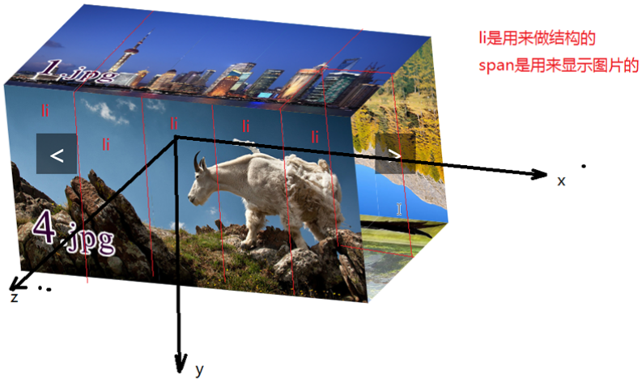

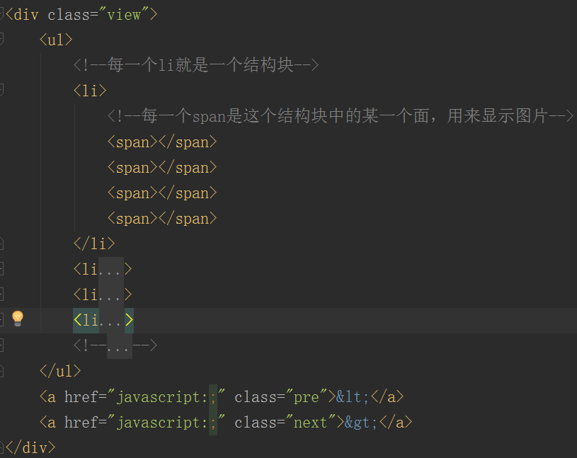

## 2.2 07-HTML5-切割轮播图结构样式实现(上)

**步骤分析：**

1. ul设置一个大盒子 ul**需要开启3d效果**
2. 每个ul中放四个li {width:25% } **同时li需要开启3d效果**
3. 每个li中有四个span 都是定位重叠在一起

span {width:100%;position:absolute: top:0; left:0 }

1. 设置span背景图片，在对每个span进行旋转,移动到四个面上transform

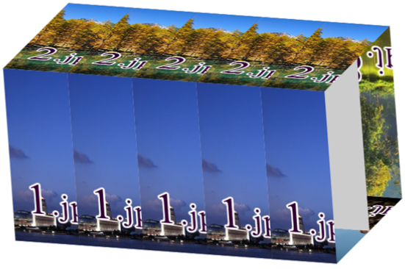

## 2.3 08-HTML5-切割轮播图结构样式实现(下)

1. **四个面都显示是完整图如何定位？**
   1. 分别对每个span设置图片定位 background-position 移动值为前面span个数的宽度和

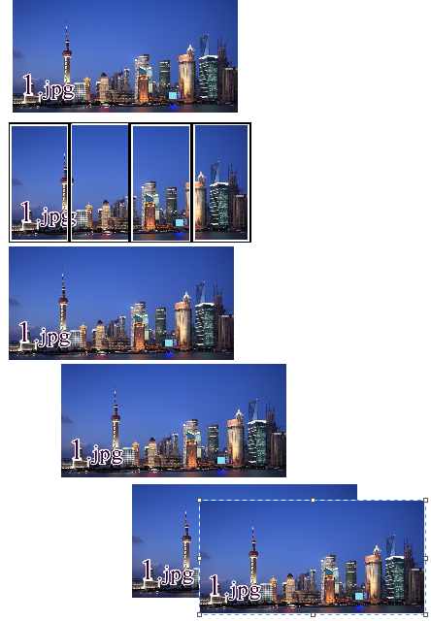

1. **点击按钮的定位设置**
   1. 通过设置absolute；top:50%, prev和next设置向上移动自身高度的一半即：-50%

.pre,.next{  
 width: 60px;height: 60px;  
 text-align: center;  
 line-height:60px;  
 position: absolute;  
 top: 50%;  
 text-decoration: none;  
 font-size: 40px;  
  **transform: translate(0,-50%);** background-color: rgba(0,0,0,0.5);  
 color: #fff;  
}  
.pre{left: 0;}  
.next{right: 0;}

## 2.4 09-HTML5-切割轮播图功能实现

1. **为什么不能用遍历时的索引key值？**
   1. **一张图片分别有四张图片组合而成，此时每张的索引不一样，就会出现错乱，故需要重新定义索引值**
2. **如何点击就切换以及有动画效果？**
   1. 给当前li旋转，其值为索引*90度，因朝怀里转，即旋转方向为：X轴负方向旋转 其值为：index*90
   2. 有动画效果对每个li设置动画时间延迟 0.2s ，即每个就是key*0.2

$(**this**).css({  
 "transform":"rotateX("+(index*90)+"deg)",  
 "transition-delay":(key*0.2)+"s"  
});

1. **如何解决多次点击当前还没执行完就下一张？**
   1. 解决原理就是节流阀原理，
      1. 申明全局阀门都是开着
      2. 点击进入判断阀门是否开启，如果开启就关闭阀门
      3. 在一张图片动画都执行完后在开启阀门，用定时器设置1s后开启

**var** flag=**true**;  
$(".next").on("click",**function**(){  
 **if**(flag==**true**){  
 /*设置节流阀*/  
 flag=**false**;  
 index--;  
 /*所谓下一张，就是将所有li元素围绕x旋转*/  
 $("li").each(**function**(key,value){ //0 1 2 3 4  
 /*通过添加transform样式进行旋转*/  
 $(**this**).css({  
 "transform":"rotateX("+(index*90)+"deg)",  
 "transition-delay":(key*0.2)+"s"  
 });  
 });  
 setTimeout(**function**(){  
 flag=**true**;  
 },1000);  
 }  
});

# 3 全屏插件fullpage.js

## 3.1 10-HTML5-360案例-全屏插件的简单介绍

1. **全屏页面如何使用？**
   1. 引入jqiery (**引入fullpage.js之前必须先引用jquery**)
   2. 引入fullpage.js
   3. 引入结构
   4. 初始化页面，引入js代码
2. **属性、参数如何使用？**

$(**function**(){  
 $('#dowebok').fullpage({  
 **1、属性使用设置每一屏的背景色**  
 sectionsColor:["red","green","blue","pink","skyBlue"],  
 continuousVertical: **true**,

**2.方法的调用**  
 **当滚动到某一屏之后调用 index:当前屏的索引，索引从1开始**  
 afterLoad:**function**(anchorLink,index){  
 $(".section").removeClass("current");  
 $(".section").eq(index-1).addClass("current");  
 }  
 });  
 **3、方法的调用**  
 setInterval(**function**(){  
 $.fn.fullpage.setScrollingSpeed(7777);  
 }, 1000);  
});

## 3.2 11-HTML5-360案例-过渡和动画效果执行的时机

1. **交集样式如何使用？**
   1. .first.current {color：red} 表示标签元素中同时存在这两个类名才会执行color：red
   2. .first / .first .current {color：red} 表示只要有first类名就会显示color：red

**2、滚动到当前页面后如何改变当前样式?**

* 1. 添加afterload事件：执行完后根据索引添加current类名，
  2. 同时具有first和current类名就重新设置元素样式

afterLoad:**function**(anchorLink,index){  
 $(".section").removeClass("current");  
  **index:当前屏的索引，索引从1开始，eq索引是从0开始的需:index-1**  
 $(".section").eq(index-1).addClass("current");  
}

.first.current h3{  
 font-size: 100px;  
}

## 3.3 12-HTML5-360案例-第一屏内容的添加

**1、fullpage.js会自动在section标签元素下添加一个div子元素**

## 3.4 13-HTML5-360案例-第一屏过渡效果的添加

1. **为什么加了current没有动画效果?**

fullpage.js在first中active类名，加current不会很明显，所以设置定时器setTimeout(function(){给当前的添加current类名},500)

1. **切换页面后再次回到之前设置的页面为什么没有动画效果？**

只在之前设置添加了类名再次回来类名还在，不是页面加载完后添加的current,

1. **实现原理**

调用fullpage.js中的afterLoad回调函数，即第一屏加载完后在执行以下代码，

注意：回调函数中的index是从1开始计算的，所以需减1

afterLoad:function(*anchorLink*,*index*){  
 $(".section").removeClass("current");  
 setTimeout(function(){  
 $(".section").eq(*index*-1).addClass("current");  
 },500);  
}

## 3.5 14-HTML5-360案例-第二屏制作

1. **如何解决图片的默认间距?**
   1. 直接给图片父元素设置font-size:0
2. **给second设置开启弹性布局为什么.shield和.info没生效？**

fullpage.js会自动在section标签元素下添加一个div子元素，

所以解决方法就是给second>div加display:flex

1. **页面加载完后清除过渡效果**

.second.current .shield > img{  
 /*清除默认添加的transform*/  
 transform: none;  
}

## 3.6 15-HTML5-360案例-第三屏制作

1. **如何解决图片以中心向左右两边偏移？**
   1. **分析：**
      1. 之前定位都是以窗口两边开始定位的，当窗口缩小两张图片会重合，见图1
      2. 目的是让两张图片随着窗口的缩小了，图片距离竖直中心线不变

见图2

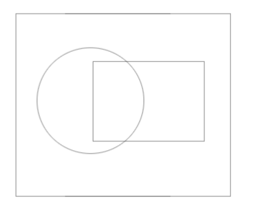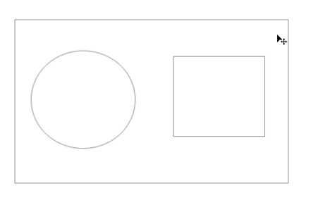

**b) 解决办法**

**设置定位：top,left为50%，transform移动图片自身宽度的100%**

.third .info{  
 height: 278px;  
 width: 631px;  
 background: url("../images/info_3.png");  
 position: absolute;  
 left: 50%;  
 top: 50%;  
 transform:translate(-100%,-50%);  
}  
.third .circle{  
 height: 449px;  
 width: 453px;  
 background: url("../images/circle.png");  
 position: absolute;  
 right: 50%;  
 top: 50%;  
 transform:translate(120%,-50%); **为让两张图片有间距设置X:120%**

1. **火箭如何实现动画效果？**
   1. 火箭是相对于圆环的，需向左移动一个负值，设置top向下
   2. 超出页面会在下一个页面显示，需将section设置overflow:hidden
   3. 当滑到当前页面，就对当前有current类名的设置top和left的值为定位在圆环中的位置即可

## 3.7 16-HTML5-360案例-第四屏制作(上)

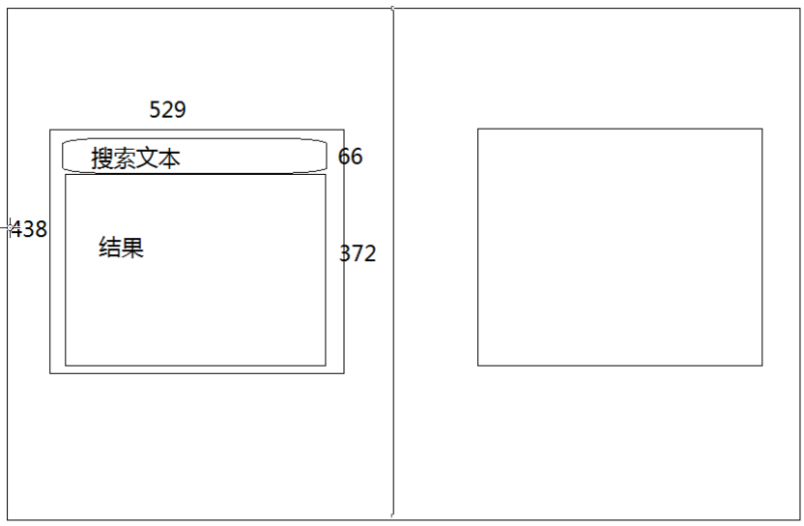

**步骤分析：**

1. 左边和右边盒子同上一样布局，设置定位：top,left为50%，transform移动图片自身宽度的100%，
2. 对三个盒子分别设置布局，对文本设置absolute定位

## 3.8 17-HTML5-360案例-第四屏制作(下)

**步骤分析：**

1. **搜索盒子朝左移动-100%，超出就隐藏**
2. **搜索文本设置宽度为0，在分步来实现每个图片显示**
3. **搜索结果高度设置为0**
4. **给当前有current类名的搜索盒子trnsform移动值为0、文本盒子设置宽度为99px，结果盒子设置高度为372px**
5. **搜索盒子先出现，再是文本盒子，最后是结果盒子，需要给后两个盒子添加动画延迟时间,**
6. **延迟时间计算：文本盒子延迟时间最小为搜索盒子的动画过渡时间，结果盒子延迟时间最小是文本盒子的延迟时间+过渡动画时间**

.fourth.current .search > .searchBar{  
 transform: translateX(0%);  
 transition: transform 1s;  
}  
.fourth.current .search > .searchText{  
 width: 99px;  
 transition: width 1s 1s steps(5);  
}  
.fourth.current .search > .searchResult{  
 height: 372px;  
 transition: height 1s 2s;  
}